Министерство науки и высшего образования РФ
Федеральное государственное бюджетное учреждение науки
ИНСТИТУТ ВУЛКАНОЛОГИИ И СЕЙСМОЛОГИИ
Дальневосточного отделения Российской академии наук

РОССИЙСКОЕ МИНЕРАЛОГИЧЕСКОЕ ОБЩЕСТВО

ГОДИЧНОЕ СОБРАНИЕ
РОССИЙСКОГО МИНЕРАЛОГИЧЕСКОГО ОБЩЕСТВА
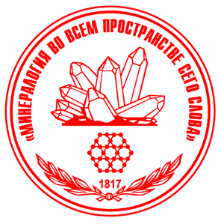
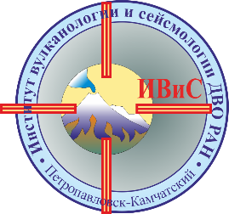
«Российское минералогическое общество: фундаментальные и прикладные исследования для создания новых подходов к освоению минеральных богатств России»

12-19 СЕНТЯБРЯ 2026 г.
г. Петропавловск-Камчатский, Россия

Первый циркуляр

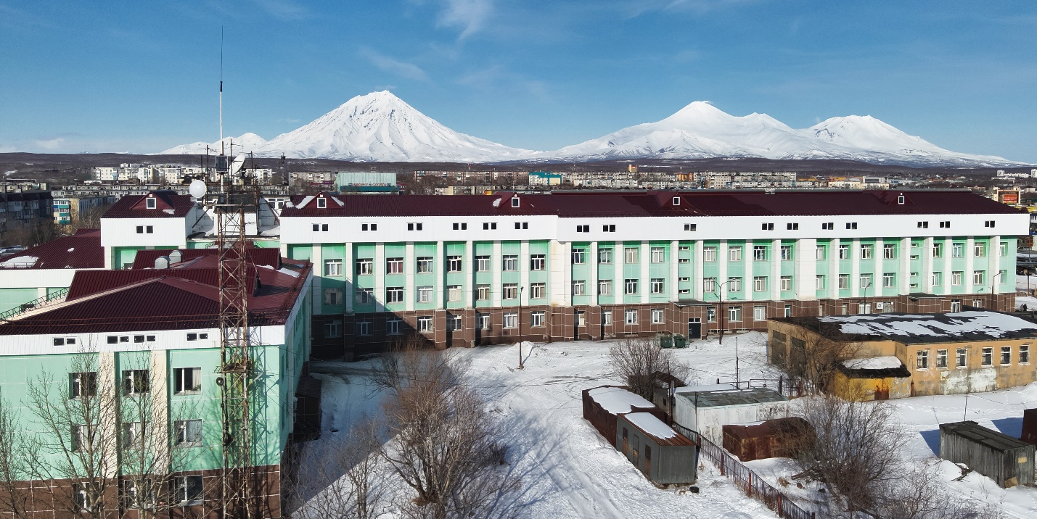
Институт вулканологии и сейсмологии Дальневосточного отделения Российской академии наук на фоне домашних вулканов (слева направо): Корякский, Авачинский и Козельский

Российское минералогическое общество и Институт вулканологии и сейсмологии Дальневосточного отделения Российской академии наук приглашают вас принять участие во Всероссийской конференции с международным участием Годичное собрание Российского минералогического общества (РМО) «Российское минералогическое общество сегодня: фундаментальные и прикладные исследования для создания новых подходов к освоению минеральных богатств России»!
Конференция пройдет с 12 по 19 сентября 2026 г. в Институте вулканологии и сейсмологии Дальневосточного отделения Российской академии наук, г. Петропавловск-Камчатский.
Российское минералогическое общество существует более 200 лет и является старейшим из ныне существующих минералогических обществ мира. Общество является членом и одним из учредителей Международной Минералогической Ассоциации, а также Европейского Минералогического Союза.
Важные вехи в изучении геологического строения Камчатки, ее полезных ископаемых, формировании минералогического профиля и первых систематических вулканологических исследований сыграли члены Российского (ранее Санкт-Петербургского, Императорского, Всесоюзного и др.) минералогического общества. Годичное собрание Российского минералогического общества в Институте вулканологии и сейсмологии Дальневосточного отделения Российской академии наук – продолжение этих славных традиций сотрудничества.

КРУГЛЫЕ ДАТЫ КОНФЕРЕНЦИИ
50-летие Большого Трещинного Толбачинского (БТТИ) извержения (зона ареального вулканизма вулкана Плоский Толбачик, Камчатка) 1975-1976 гг. –  места находки более 70 новых минералов | 130-летие Охотско-Камчатской горной экспедиции – начало систематического геологического изучения и первый шаг к освоению недр Камчатки (поиски золота) под руководством Карла Ивановича Богдановича – выпускника Санкт-Петербургского горного университета
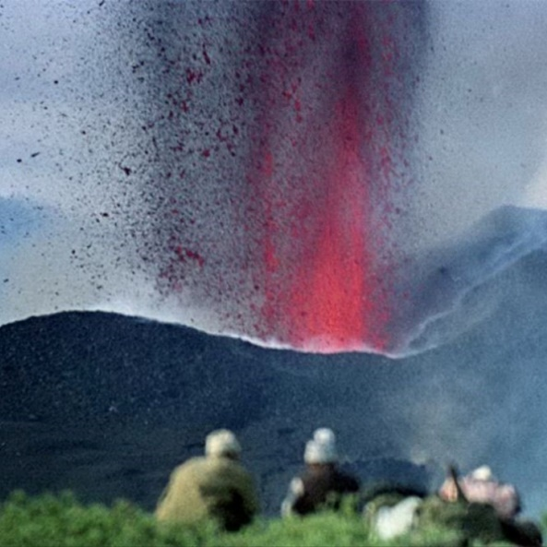 | 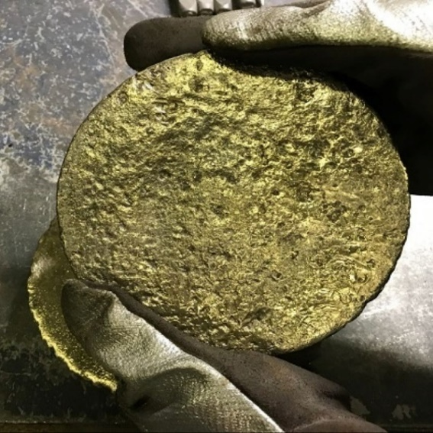

НАУЧНАЯ ПРОГРАММА
1. Общие вопросы минералогии
2. Минеральные ассоциации и процессы минералообразования. Минералы – индикаторы петро- и рудогенеза. Газово-жидкие и расплавные включения в минералах
3. Минералогические критерии прогнозирования и оценки месторождений стратегического минерального сырья
4. Технологическая и экологическая минералогия
5. Органическая минералогия и биоминералогия
6. Природный камень в искусстве и архитектуре. Археоминералогия. Минералогия камнесамоцветного сырья и геммология
7. Минералогическая кристаллография и кристаллохимия. Новые минералы
8. Минералогическое материаловедение. Минералы как прототипы новых материалов
9. История науки. Минералогические музеи и коллекции. Опыт преподавания минералогии
10. Породообразующие минералы изверженных горных пород
Научная программа будет включать доклады, круглые столы, микросимпозиумы, семинары, вручение медалей им. Н.И. Кокшарова, вручение дипломов за новые минералы, работу комиссий и отделений Российского минералогического общества.

ПРОГРАММНЫЙ ОРГКОМИТЕТ
Председатели: президент РМО, акад. РАН С.В. Кривовичев, почетный президент РМО, чл.-корр. РАН Ю.Б. Марин
Сопредседатели: чл.-корр. РАН Пеков И.В., чл.-корр. РАН Озеров А.Ю.
Члены программного оргкомитета будут представлены в следующей версии циркуляра. В настоящий момент идет подача заявок на микросимпозиумы, семинары и круглые столы.

ВАЖНЫЕ ДАТЫ
31 декабря – начало регистрации и подачи тезисов докладов | 15 мая – окончание регистрации
1 июня – завершение подачи тезисов | 15 июня – завершение оплаты оргвзносов

ОФИЦИАЛЬНЫЕ ЯЗЫКИ СОВЕЩАНИЯ
Русский, английский. Иностранным гражданам необходимо выслать копии паспортов и, возможно, другие документы, необходимые для заблаговременного оформления разрешений на посещение достопримечательностей Камчатского края.

ФОРМЫ УЧАСТИЯ И ПУБЛИКАЦИЯ МАТЕРИАЛОВ
- Очное (представление доклада, участие в заседании, в т.ч. слушателем);
- Заочное (публикация материалов без доклада).
Материалы конференции будут изданы в виде сборника тезисов докладов в электронной версии и проиндексированы в национальной информационно-аналитической системе «Российский индекс научного цитирования».

ОРИЕНТИРОВОЧНОЕ РАСПИСАНИЕ КОНФЕРЕНЦИИ
6-11 сентября | Экскурсия в Магаданской области. К посещению предлагается уникальный район - Омсукчанский рифт, насыщенный серебряными и полиметаллическими месторождениями (с посещением месторождений Невское и Тиддит). Информация представлена в отдельном файле.
12 сентября (сб)* | Приезд участников в г. Петропавловск-Камчатский, заселение в гостиницы, регистрация участников
13 сентября (вс) | Микросимпозиумы, круглые столы, полевые лекции
14 сентября (пн) | Открытие конференции, пленарные заседания
15, 16 и 17 сентября  (вт-чт) | Секционные заседания, микросимпозиумы, круглые столы, полевые лекции, семинары, собрание отделений и комиссий Российского минералогического общества
18 сентября (пт) | Первая половина дня: Секционные заседания, микросимпозиумы, круглые столы, собрание отделений и комиссий Российского минералогического общества Вторая половина дня: Обсуждение докладов, закрытие конференции
19 сентября** | Отъезд участников
* прилет рейсов в П-К происходит, в основном, в интервале 10-17 часов. Для прилета 12 сентября – вылет из Москвы 11 сентября; ** вылеты, как правило, осуществляются в дневное время. Полевые экскурсии будут проводиться в период с 15 до 17 сентября, но конкретные даты и программа будут зависеть от погодных условий, что на Камчатке является ключевым фактором.

СЕКРЕТАРИАТ
Контакты: rmo41@yandex.ru. Для удобства оповещения участников совещания о новостях создан телеграм-чат, вступить в который можно по ссылке: https://t.me/+WbVAizK996IyNTI6.

ПОСЕЩЕНИЕ ГЕОЛОГИЧЕСКИХ ОБЪЕКТОВ, КУЛЬТУРНАЯ ПРОГРАММА
Планируется посещение Научного музея вулканологии Института вулканологии и сейсмологии ДВО РАН, полевые лекции и знакомство с геологическими объектами Камчатки: Халактырский пляж, подножия активных вулканов Авачинский, Мутновский и Горелый, горный массив Вачкажец и карьер Начикинского месторождения обсидианов и перлитов. Перед совещанием планируется организация экскурсии в Магаданской области (6-11 сентября) в уникальный район – Омсукчанский рифт.

РЕГИСТРАЦИЯ УЧАСТНИКОВ КОНФЕРЕНЦИИ
Регистрация и подача тезисов докладов осуществляется через веб-сайт конференции https://rmo2026.editorum.ru/ru/nauka/.

ОРГАНИЗАЦИОННЫЙ ВЗНОС
Страна | Статус | Заочное участие | Очное участие
Россия | Участник, действительный член РМО | 2000 ₽ | 5000 ₽
Россия | Участник, не член РМО | 3000 ₽ | 7500 ₽
Зарубежные участники | Участник | 300 CNY | 1000 CNY
Сопровождающие лица (Россия) | Участник | - | 2500 ₽
Сопровождающие лица (Зарубежные участники) | Участник | - | 500 CNY
От оргвзноса освобождаются неработающие пенсионеры, студенты и аспиранты в случае, если в поданных ими тезисах нет ссылки на финансовую поддержку проводимых исследований (гранты, темы НИР).

ПОРЯДОК ОПЛАТЫ ОРГАНИЗАЦИОННОГО ВЗНОСА
Участники конференции подают тезисы с использованием системы rmo2026.editorum.ru, после предварительного просмотра материалов участник получает уведомление об их получении и шаблон договора на оплату оргвзноса. Оргвзнос оплачивается не позднее 3 недель с момента оповещения о получении тезисов и до 15 июня 2026 года путем оплаты счета, выставленного к договору. Для тех, кто не заключил договор, оплата оргвзноса принимается на месте наличными (без предоставления подтверждающих документов). Средства, полученные за счет организационных взносов, будут использованы для организации совещания (раздаточные материалы, наборы участника, культурная программа, организация перерывов и др.).
ПОДАЧА ТЕЗИСОВ ДОКЛАДОВ
Каждый зарегистрированный участник может подать не более 2 докладов. Доклад может быть устным или стендовым. Программный и организационный комитет конференции оставляет за собой право отклонять тезисы докладов, не соответствующие тематике конференции или оформленные с нарушением приведенных ниже правил.

ПРАВИЛА ОФОРМЛЕНИЯ ТЕЗИСОВ
Формат файла тезисов: Microsoft Word. Имя файла должно содержать только латинские буквы и цифры (без пробелов, знаков препинания и русских букв). Формат названия файла – Фамилия И.О. (Ivavon I.P.). Объем тезисов: не более двух страниц формата А4, включая иллюстрации (поля со всех сторон 2,5 см, интервал одинарный, шрифт Times New Roman, 12 pt). Иллюстрации (черно-белые или цветные, последние войдут в электронную версию тезисов, в печатной версии будут конвертироваться в черно-белый формат) должны быть подготовлены в формате TIFF или JPEG (с разрешением не менее 300 dpi) и объединены с файлом тезисов в один файл-архив формата ZIP или RAR.
Шаблон тезисов разослан вместе с циркуляром.

Структура тезисов:
1. Название доклада прописными буквами, выравнивание по центру.
2. Пустая строка.
3. Авторы (полужирным шрифтом), выравнивание по центру, в скобках после фамилии контактный e-mail.
4. Отделение РМО и организации, выравнивание по центру.
5. Пустая строка.
6. Английское название заглавными буквами, выравнивание по центру.
7. Пустая строка.
8. Данные об авторах на английском языке.
9. Отделение РМО (Вranch of the RMS) и организации на английском языке.
10. Пустая строка.
11. Текст тезисов, выравнивание по ширине, переносы не допускаются. Отступ первой строки абзаца – 1,25 см. Благодарности и ссылки на финансирование даются в последнем абзаце курсивом. Ссылки на литературные источники в виде: (Иванов, 1817).
12. Пустая строка.
13. Список литературы (выравнивание по ширине, отступ первой строки абзаца – 1,25 см). Формат списка: Иванов И.И, Петров П.П., Сидоров С.С. Название статьи // Название журнала. 2012. Т. 1. № 5. C. 15-25.

